FILTRI PASSIVI : PASSA BASSO

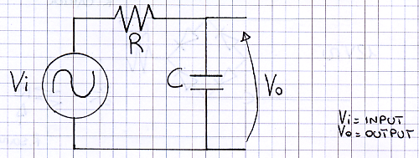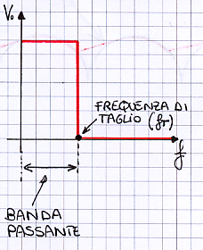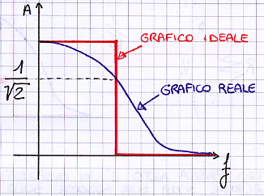
Si definisce “A” attenuazione , come il rapporto come il rapporto tra la grandezza in uscita e quella in entrata$\left|A\right|=\frac{\left|\text{Vo}\right|}{\left|\text{Vi}\right|}=1$

FILTRI PASSIVI : PASSA ALTO
